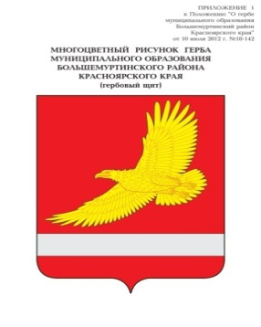

**АДМИНИСТРАЦИЯ**

**БОЛЬШЕМУРТИНСКОГО РАЙОНА**

**КРАСНОЯРСКОГО КРАЯ**

**ПОСТАНОВЛЕНИЕ**

17 сентября 2024 г. пгт. Большая Мурта № 491

О признании утратившим силу постановление администрации Большемуртинского района

Руководствуясь Уставом Большемуртинского района, ПОСТАНОВЛЯЮ:

1. Признать утратившими силу постановления администрации Большемуртинского района от 08.10.2020 № 460 «Об утверждении Порядка предоставления субсидий юридическим лицам (за исключением государственных и муниципальных учреждений) и индивидуальным предпринимателям, осуществляющим регулярные перевозки пассажиров автомобильным транспортом по муниципальным маршрутам с Большемуртинском районе, на возмещение части фактически понесенных затрат на топливо и проведение профилактических мероприятий и дезинфекции подвижного состава общественного транспорта в целях недопущения распространения новой коронавирусной инфекции».

2. Постановление вступает в силу после его официального опубликования (обнародования) в установленном порядке.

Глава района В.В. Вернер